Tác giả: Lưu Thị Huyền
Với thành tích đạt giải Nhất cuộc thi giáo viên dạy giỏi cấp trường, cô giáo Nguyễn Thị Hồng, giáo viên trường THCS Ái Mộ đã tham dự cuộc thi Giáo viên dạy giỏi bộ môn Ngữ văn cấp quận. Cô giáo Nguyễn Thị Hồng đã từng đạt giải Nhì giáo viên dạy giỏi cấp thành phố bộ môn Lịch Sử năm học 2013-2014; Tổng phụ trách giỏi cấp Thành phố. Trong quá trình dạy học cô luôn luôn có ý thức học hỏi đồng nghiệp, trau dồi nghiệp vụ chuyên môn, đổi mới phương pháp dạy học theo định hướng của Bộ Giáo dục và Đào tạo, ….
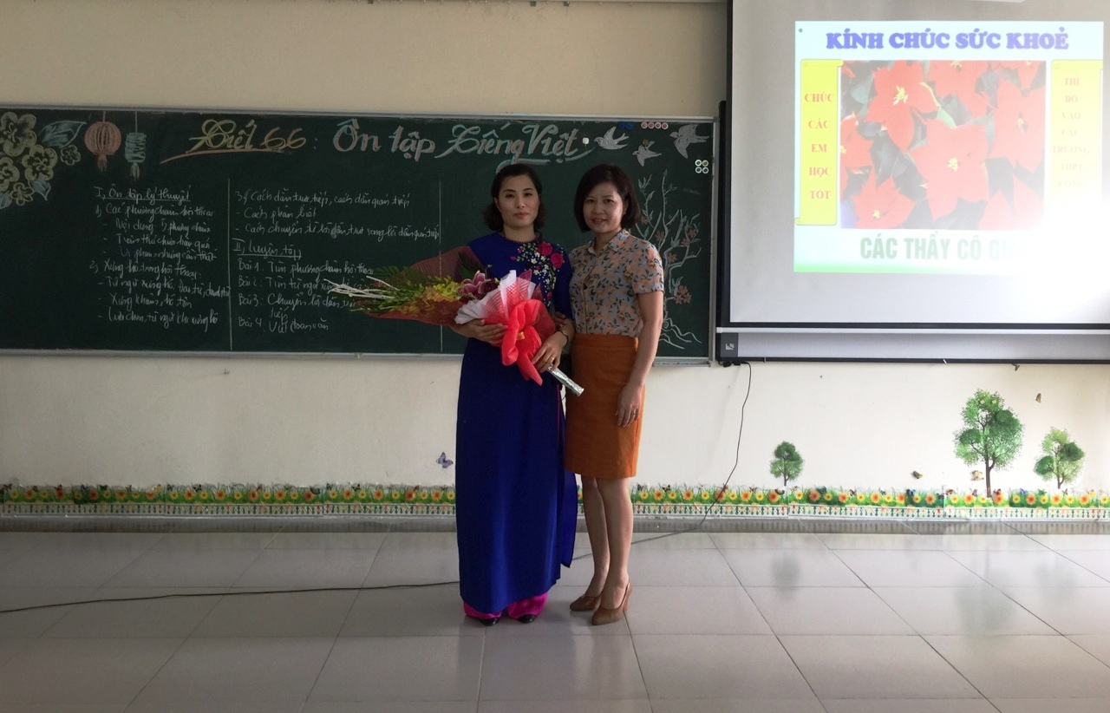

Trong năm học 2017 - 2018, hưởng phong trào thi đua “Dạy tốt học tốt”, cô giáo đã mạnh dạn, nhiệt tình tham gia thể hiện tài năng của mình ở bộ môn Ngữ Văn. Cô giáo tâm sự: " Tôi đăng ký tham dự thi giáo viên dạy giỏi là để cho mình có cơ hội giao lưu, học tập trao đổi kinh nghiệm về đổi mới phương pháp dạy học, rèn luyện và nâng cao trình độ chuyên môn nghiệp vụ".

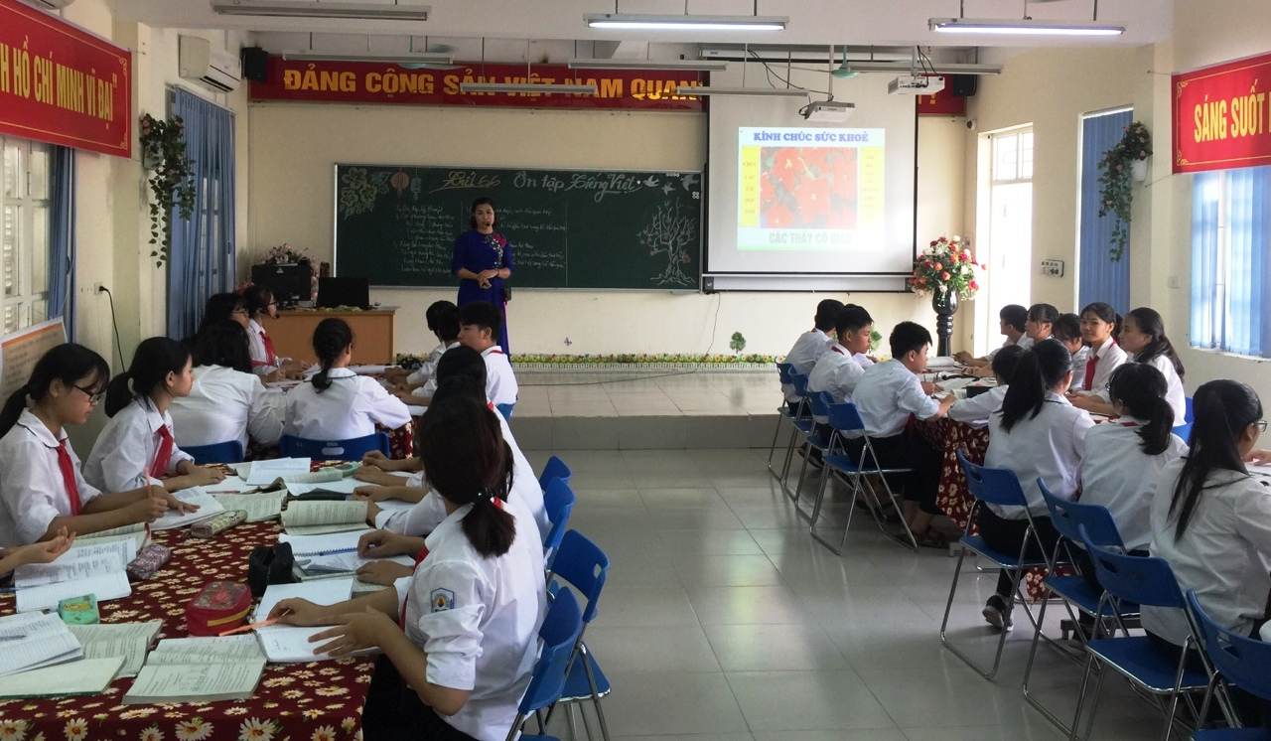

Cô giáo dự thi ở hai khối lớp khác nhau phần văn bản, bài "Mùa xuân của tôi" ở khối lớp 7, phần Tiếng Việt, bài "Ôn tập Tiếng Việt" ở khối lớp 9. Qua việc chọn bài đã thấy cô giáo thực sự bản lĩnh bởi hai bài dạy có phương pháp đặc trưng khác nhau không lặp lại. Ở tiết "Ôn tập Tiếng Việt" cô đã hướng dẫn học sinh hệ thống hóa kiến thức các phương châm hội thoại, xưng hô hội thoại, cách dẫn trực tiếp và cách dẫn gián tiếp. Trong tiết học, học sinh được thực hiện nhiều hoạt động vận dụng tích cực chủ động nắm bắt kiến thức rèn kỹ năng giao tiếp ứng xử. Còn ở tiết "Mùa xuân của tôi" cô đã khéo léo đưa học sinh dường như được sống trong cái không khí của mùa xuân đất Bắc để cảm nhận cái đẹp, cái duyên dáng và cái nghĩa của mùa xuân đất Bắc.

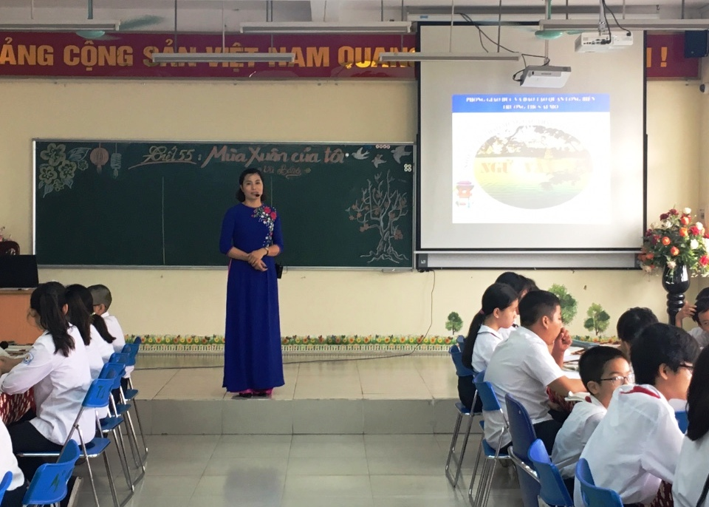

Qua hai tiết thi, ban giám khảo đã nhận xét cô giáo Nguyễn Thị Hồng đã dạy đúng đặc trưng ở mỗi phân môn, tổ chức các hoạt động đa dạng phong phú tạo điều kiện cho học sinh tích cực chủ động, sáng tạo tham gia vào hoạt động học tập, lĩnh hội kiến thức, vận dụng kỹ năng. Hai tiết thi giáo viên giỏi bộ môn Ngữ văn đã kết thúc. Cô giáo đã hoàn thành tốt nhiệm vụ nhưng dư âm ngọt ngào trong lời giảng của cô, các kiến thức, niềm đam mê học văn vẫn đọng lại nơi học trò.

